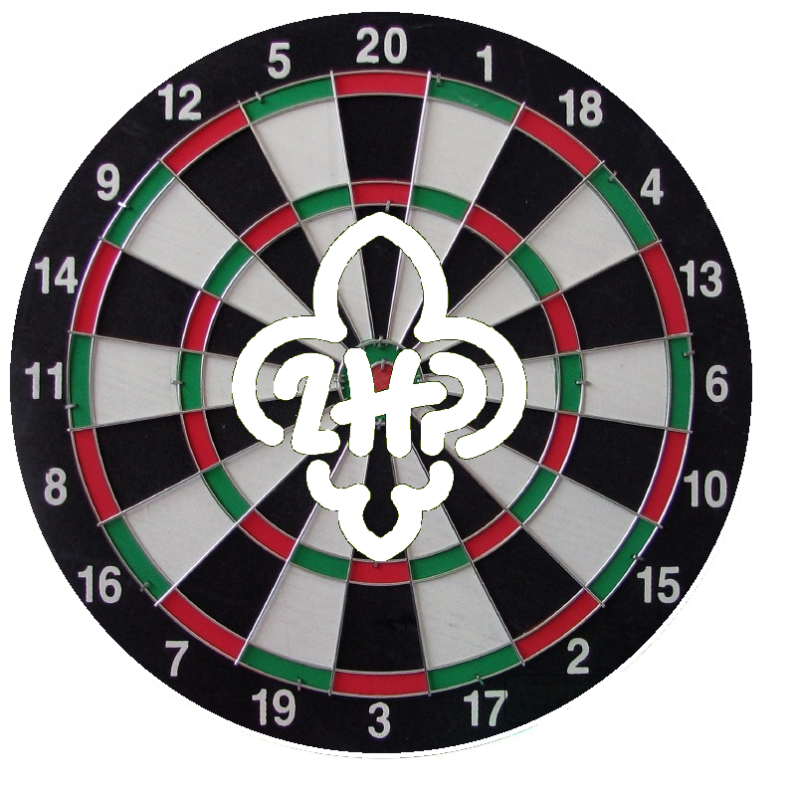
Harc-Darts 2014

Regulamin
1.Organizator
HUFIEC ZHP STARACHOWICE
2.Termin
08.02.2014r.
3.Kategorie
Męska:
Junior do16 lat
Senior od 16 lat
Żeńska:
Junior do16 lat
Senior od 16 lat
OPEN* (Kobiety i Mężczyźni brak limitu wiekowego)
* Gra na prawdziwych zasadach „Darta” 501
4.Zasady uczestnictwa
1.Warunkiem uczestnictwa jest:
*Wysłanie zgłoszenia na adres Starachowice@zhp.pl
5.Zasady Gry
1. Zasady gry dla kategorii Junior (M i Ż):
*Gra do dwóch wygranych legów (pół finał i finał do trzech)
*Gramy systemem 501 bez zakończenia systemem „Podwójnych”
2. Zasady gry dla kategorii Senior (M i Ż):
**Gra do dwóch wygranych legów (pół finał i finał do trzech)
*Gramy systemem 501 bez zakończenia systemem „Podwójnych”
3. Zasady gry dla kategorii OPEN:
- *Gra do wygranego seta
(Półfinał i Finał do dwóch setów)
*Trzy wygrane legi dają jeden set
*Gramy systemem 501 z systemem zakończenia „Podwójną”
4.Lotki i Tarcze:
*Gramy lotkami Steeltip (można grać swoimi w razie braku lotek organizator wypożycza)
*Gramy na tarczach Sizalowych
5.Ustalenia ogólne:
*Tablica zawieszona tak, aby centrum pola bull’s eye znajdował się 1.73m nad podłogą.
*Odległość linii rzutu od powierzchni tarczy powinna wynosić 2,37m.( w przypadku kategorii Junior może być zmniejszona)
*Pole rzutu będzie wyraźnie oznaczone 0,45m długości.
*Sprawy sporne wyjaśnia SĘDZIA

Karta Zgłoszeniowa
Imię i Nazwisko:
Drużyna:
Kategoria:
Email:
Zapoznałem się z regulaminem Harc-Darts 2014,ogólnymi zasadami gry w „Darta” oraz zasadami gry fair play.
Podpis

